**擴香石~幸福手作活動**

**公共事務組** 2024-10-07

2024年10月5日上午，「大手牽小手—身心障礙者藝術創作暨親職成果展」幸福手作活動DIY在仁愛基金會附設晨曦發展中心舉辦，一同體驗製作擴香石的樂趣，增進親子、志工及社區民眾互動交流。

感謝家長會王富美會長及家長屬、譚聖道慈善基金會譚成育董事長、雲吉資本蔡孟福先生及劉亞寧女士、聯華電子燭光社李建明社長、富邦慈善基金會谷婷志工等愛心單位蒞臨現場，給予支持鼓勵。

手作活動由宋叡涵老師熱心指導，帶領大家一步步完成自己的擴香石，先將石膏加水攪拌，選擇自己喜愛的顏色，再把調配好的石膏倒入模具，最後乾了就可以脫模；製作過程中充滿歡笑聲，每個人做出成品都很開心也有滿滿成就感，大家的擴香石都很美喔，再滴上香香的精油，實在太療癒了。

同時感謝富邦慈善基金會15位志工熱情協助當日活動材料分配、陪伴服務對象做擴香石及玩立體拼圖、撤場等志工服務，與身心障礙朋友培養好感情。

精彩的2024年「大手牽小手—身心障礙者藝術創作暨親職成果展」歡樂圓滿落幕囉，大家明年見。

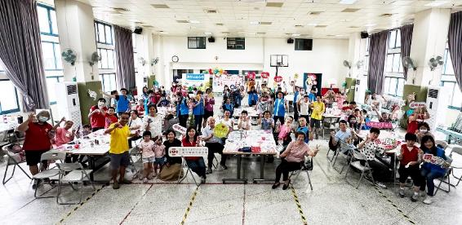   
圖1：「大手牽小手—身心障礙者藝術創作暨親職成果展」幸福手作活動大合照  
圖2：譚聖道慈善基金會譚成育董事長(左3)、雲吉資本蔡孟福先生(右2)、聯華電子燭光社李建明社長(右1)、富邦慈善基金會谷婷志工(左2)、宋叡涵老師(左1)蒞臨活動現場，由林湘雅執行長(右3)致贈謝狀  
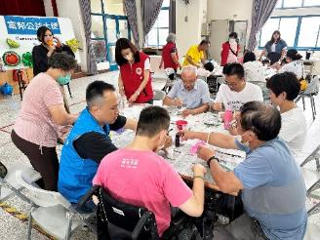 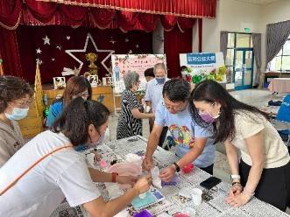 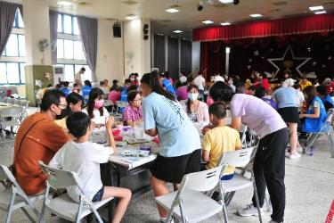  
圖3：大家將杯子中的石膏與水攪拌均勻  
圖4：大家將石膏秤重，調配比例

圖5：活動現場製作擴香石  
 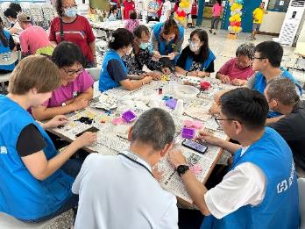 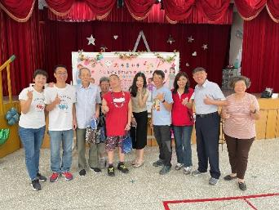   
圖6：富邦愛心志工陪伴服務對象玩立體拼圖  
圖7：活動合照右起：家長會王富美會長、譚聖道慈善基金會譚成育董事長、林湘雅執行長、聯華電子燭光社李建明社長及聯電同仁、服務對象彊哥、志工彊媽、志工彊爸、雲吉資本蔡孟福先生及劉亞寧女士  
圖8：富邦愛心志工與服務對象合照

**1.仁愛基金會最新消息：**https://www.charity.org.tw/news/index/1911

**2.仁愛基金會FB粉絲專頁：**<https://www.facebook.com/charity.org.tw/posts/949444933895908>

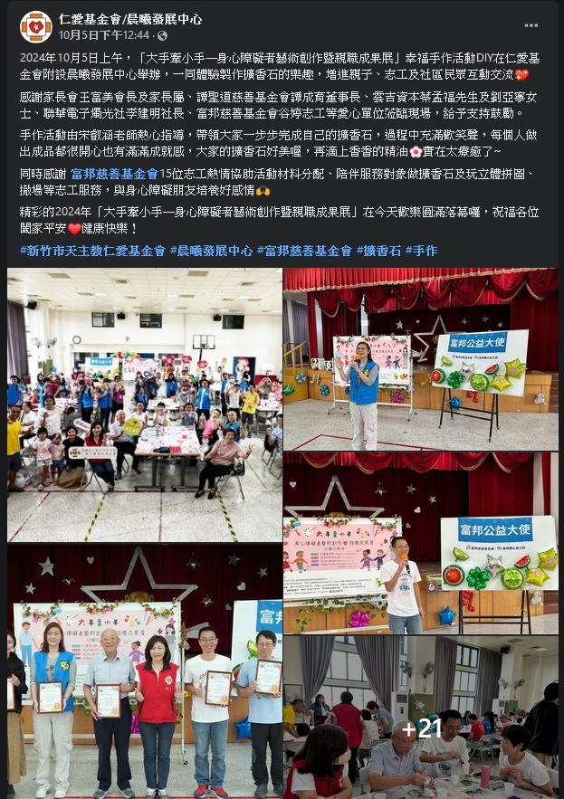

**愛在手心上、幸福手牽手　竹市仁愛社福身障者親職創作聯展歌頌讚美趣**

記者 | 羅蔚舟 新竹報導 發布時間：2024/09/23

大手牽小手，幸福向前走；愛在手心上，幸福手牽手！為支持身心障礙朋友勇於創作並展現學習成果，新竹市天主教仁愛社會福利基金會今(9/23)日舉辦「大手牽小手—身心障礙者藝術創作暨親職成果展」開幕茶會，新竹市政府社會處身心障礙福利科孫宜華科長前來致詞勉勵，由「天使打擊樂團」演奏今年練習的新曲目「一切歌頌讚美」，帶來活潑美妙的旋律，現場來賓一同將手寫的祝福板套在手上，為這場盛大登場的創作聯展活動揭開溫馨歡樂序幕！

仁愛基金會附設晨曦發展中心主任羅詠娜表示，該中心服務18歲以上的心智障礙者有132人，依服務對象需求、興趣及能力，規劃多元、富有趣味的學習活動，增加手眼協調、感覺刺激、緩和情緒。小婷患有腦性麻痺，她克服肢體的限制，認真學習捏陶、塑型及操作拉坏機，她的理解力及觀察力很好，細心雕琢作品，同時也是個貼心的小姊姊，會引導及提醒同儕製陶的步驟，從中能感受到小婷對陶藝創作的熱忱與喜愛。阿倉喜歡參加陶藝活動，除了能做出老師教學的示範，還會發揮自己的創意，添加在作品中，剛開始他力道掌握度不太穩定，透過不斷練習，一步步努力的完成，阿倉對自己做的陶盤感到很滿意喔！

仁愛基金會執行長林湘雅表示，此次親職創作聯展透過多種模具輔助，以手捏、手拉胚、灌漿成型的技法，用石膏等材料模製陶瓷，體驗不一樣的藝術，豐富創作能力，展出的作品有陶盤、陶盆、陶版畫、手繪、電腦繪圖等約200件。我們期望透過陶藝製作，提供照顧者家庭喘息及紓解壓力的管道，鼓勵服務對象與家長屬一起展覽，落實身心障礙者權利公約—「公平參與、機會均等、權益保障」的目標。

感謝富邦慈善基金會贊助這項活動經費和富邦十多位志工陪同服務對象體驗製作擴香石的樂趣。同時感謝天主教天使教堂、台灣應材、高通、沃亞科技、宜特科技、嘉晶電子、永大社福基金會、譚聖道慈善基金會、雲吉資本、英業達集團基金會、哲毅水電工程、竹勝科技工程、聯華電子燭光社等單位支持服務經費，營造溫暖有愛的社會。誠摯邀請大家於113年9月23日至113年10月4日上午九時至下午五時至仁愛基金會附設晨曦發展中心(新竹市東區慈祥路2號一樓)欣賞展覽，給予身心障礙朋友肯定和鼓勵，參觀展覽還可獲得小禮物。

仁愛基金會懇請社會各界捐助服務經費，凡捐款150元，就贈送2025年曆日誌乙本，送完即止，捐款郵政劃撥帳號：50108020戶名：仁愛社會福利基金會，請註明「捐款贈送年曆日誌數量」，愛心專線03-578-4633分機1688公事組，或至仁愛網站 https://www.charity.org.tw/ 查詢。衛生福利部勸募核准文號：衛部救字第1121364606號 (許可期間：113年1月1日至113年12月31日)

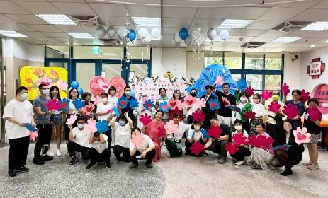 

(圖1：新竹市天主教仁愛基金會【大手牽小手—身心障礙者藝術創作暨親職成果展】歡樂登場現場大合照，歡迎民眾參觀展覽，給予身心障礙朋友肯定與鼓勵)  
(圖2：天使打擊樂團演奏「一切歌頌讚美」，為活動開幕帶來美妙旋律)  
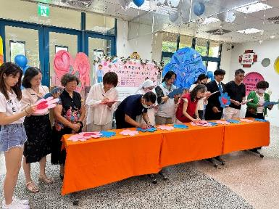 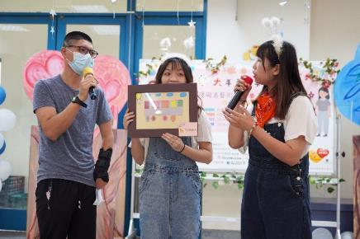  
(圖3：新竹市政府社會處身心障礙福利科孫宜華科長(右6)前來參加開幕活動，現場來賓將祝福寫在板子上)  
(圖4：仁愛學員秋宇(左)與現場來賓分享電腦繪圖作品)  
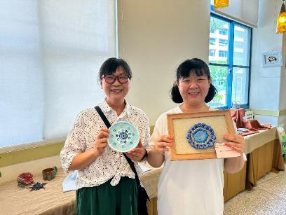 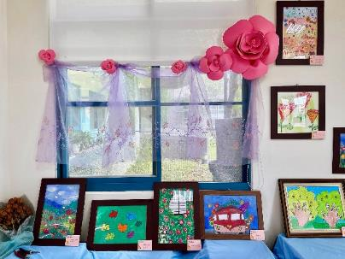  
(圖5：仁愛學員小怡(右)及媽媽(左)一起展出陶藝創作品)  
(圖6：展出的作品有陶盤、陶盆、陶版畫、手繪、電腦繪圖等約200件)

1.Line Today 新聞

<https://today.line.me/tw/v2/article/Qw9GErG>

2.勁　　　報

<https://twpowernews.com/news_pagein.php?iType=1009&n_id=268134>

3.蕃 薯 藤 新 聞

<https://n.yam.com/Article/20240923224017>

4.PChome 新 聞

<https://news.pchome.com.tw/society/twpowernews/20240923/index-17270770134964247002.html>

5.奧丁聯播

<https://news.owlting.com/articles/817326>

6.Life生活新聞網

<https://life.tw/?app=view&no=2489683>

7.媒事看新聞

<https://times.586.com.tw/2024/09/717667/>

8.天天上新聞

<https://mknews.com.tw/2024/09/721744/>

9.大　成　報

<https://www.greatnews.com.tw/news_pagein.php?iType=1009&n_id=295657>

10.蕃 薯 藤 新 聞

<https://n.yam.com/Article/20240923877471>

11.PChome 新 聞

<https://news.pchome.com.tw/living/greatnews/20240923/index-72708463253070209009.html>

12.奧丁聯播

<https://news.owlting.com/articles/817547>

13.Life生活新聞網

<https://life.tw/?app=view&no=2489997>

14.媒事看新聞

<https://times.586.com.tw/2024/09/717723/>

15.天天上新聞

<https://mknews.com.tw/2024/09/721824/>

16.焦點時報

<https://focus.586.com.tw/2024/09/23/p322005/>

17.民時華文網

<https://times.586.com.tw/2024/09/717737/>

18.天天上新聞

<https://mknews.com.tw/2024/09/721823/>

19.Yam 蕃 薯 藤 新 聞

<https://n.yam.com/Article/20240923161351>

20.PCHome新聞網

<https://news.pchome.com.tw/society/focus586/20240923/index-72708787109991289002.html>

21.奧丁聯播

<https://news.owlting.com/articles/817545>

22.Life生活新聞網

<https://life.tw/?app=view&no=2490017>

23.報新聞

<http://www.contentplatform.info/2024/live/272637/>

24.Yam 蕃薯藤 新 聞

<https://n.yam.com/Article/20240923504883>

25.PCHome新聞網

<https://news.pchome.com.tw/living/meganews/20240923/index-72708816816731335009.html>

26.奧丁聯播

<https://news.owlting.com/articles/817570>

27.台灣捷報

<https://www.1658tw.com/?p=148196>

28.Yam 蕃薯藤新聞

<https://n.yam.com/Article/20240923125154>

29.奧丁聯播

<https://news.owlting.com/articles/817555>

30.視傳媒

<https://nvns.net/news_view.php?new_sn=64994&new_csn=1977>

31.動傳媒

<https://gudate.com/news_view.php?new_sn=64994>

32.大和傳媒

<https://daiwanews.com.tw/news_view.php?new_sn=64994&new_csn=2900>

33.彪網媒

<https://www.biao-news.com/news_view.php?new_sn=64994&new_csn=2899>

34.商報新聞網

<https://b-dnews.com/news_detail.php?ProdId=240923064844>

35.迅雷雲

<http://fast-enews.com/?ptype=say_1&id=60635>

36.東台灣新聞網

<https://reurl.cc/VMn7vb>

37.好報

<https://www.hbnews.com.tw/Report/News/4070c5013v4k>

38.東台灣新聞網

<https://reurl.cc/nvbkqd>

39.亞太新聞網

<https://www.atanews.net/?taiwan-hsinchu=109064>

40.仁愛基金會新聞剪報

<https://www.charity.org.tw/news/clipping/1907>